Presseinformation

09.07.2019

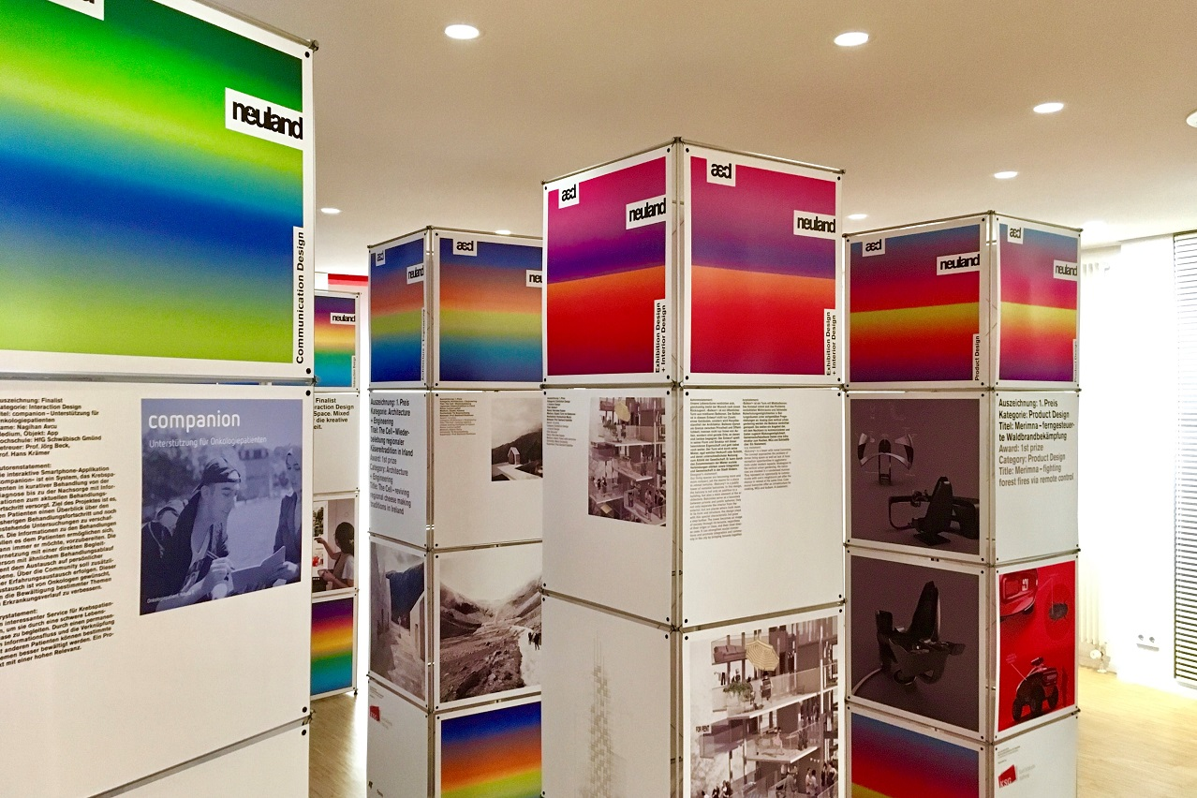

„Auf einer guten Spur!“ – aed neuland 2019

Innovative Denkansätze, interdisziplinäre Lösungen – neuland Preisträger 2019 wurden ausgezeichnet – in diesem Jahr höchste Zahl an Einreichungen seit Auslobung

Mit Unterstützung der Karl Schlecht Stiftung hat der aed e. V. – ein gemeinnütziger Verein zur Förderung von Architektur, Engineering und Design – seinen interdisziplinären Nachwuchswettbewerb „neuland“ dieses Jahr zum siebten Mal durchgeführt. Aus 317 Einreichungen ermittelten die Juroren insgesamt 21 Preisträger in fünf Kategorien, darunter einen ersten Preis in jeder Kategorie. Damit gab es so viele Teilnehmer wie noch nie. „Die Jugend ist voller kreativer Ideen, und die Hochschulen bringen ihre Studierenden auf eine gute Spur!“, resümieren die aed Vorstände und Koordinatoren des Wettbewerbs, Silvia Olp und Dr. Frank Heinlein. Bemerkenswert war in diesem Jahr der disziplinenübergreifende Gestaltungsansatz bei einer Vielzahl der eingereichten Arbeiten, ebenso die professionelle Präsentation bei Erstsemestern. Nach der feierlichen Preisverleihung am 4. Juli 2019, werden die Gewinner des aed neuland Wettbewerbs in einer Wanderausstellung in Deutschland und darüber hinaus gezeigt – die jeweiligen Termine werden, sobald sie feststehen auf www.aed-stuttgart.de/neuland bekannt gegeben.

Viel Begeisterung, Emotionen und kontroverse Diskussionen prägten die diesjährige Jurysitzung am Stuttgarter ILEK, Institut für Leichtbau Entwerfen und Konstruieren, die im Mai 2019 stattfand. Aus 317 eingereichten Bewerbungen ermittelten die Juroren 21 Preisträger – darunter fünf jeweils mit 2.000 Euro dotierte erste Preise in den Kategorien Architecture + Engineering, Exhibition Design + Interior Design, Product Design, Communication Design und Interaction Design.

Die Preisträger stellten ihre Projekte im Rahmen der Preisverleihung vor und boten dem Publikum „eine einmalige Chance, Innovationen und neue Denkansätze zu entdecken“, so die aed Vorstände und Koordinatoren des Wettbewerbs, Silvia Olp und Dr. Frank Heinlein.

neuland ist beides: der innovative Denkansatz – und die detaillierte Lösung
Stärker als in den Jahren zuvor, spielte auch das Visualisieren und Thematisieren des eigenen Gestaltungsprozesses eine wichtige Rolle. Genau an diesem Punkt entstanden kontroverse Diskussionen: ist es entscheidend, dass der Entwurf bereits präzise ausgearbeitet ist – oder genügt der deutlich erkennbare, innovative Denkansatz? In beide Richtungen gab es Arbeiten, die überzeugten: So machte ein „gut und liebevoll gestaltetes“ modulares Buchdruckverfahren „Lust auf etwas, das immer wieder totgesagt wird“, so die einhellige Expertenmeinung zu Preis 1 in der Kategorie Communication Design, ebenso überzeugend war der Entwurf für eine Genossenschaftskäserei zur „Wiederbelebung regionaler Käsetradition in Irland“, der in der Kategorie Architecture + Engineering den 1. Preis erzielte. Ein gänzlich anderes Thema verfolgte eine Arbeit, die sich mit einer systematischen Entwurfsmethodik zur Unterstützung des Kreativprozesses befasst und dafür eine Auszeichnung erhielt. Sehr praxis- und lösungsorientiert ist wiederum ein intelligentes, extern gesteuertes Designkonzept zur „ferngesteuerten Waldbrandbekämpfung“ in der Kategorie Product Design, das die Juroren auch aufgrund seiner Aktualität überzeugte.

Förderer des aed neuland Wettbewerbs
Auch Dr. Katrin Schlecht, Vorstand der Karl Schlecht Stiftung und seit 2012 Jurorin und Sponsorin des aed neuland Wettbewerbs, ist begeistert von dem hohen Niveau und dem wachsenden Interesse an aed neuland: „Der neuland Wettbewerb wird sehr professionell durchgeführt und ist in der Öffentlichkeit anerkannt“, so Katrin Schlecht im Rahmen der diesjährigen Preisverleihung. Mit Unterstützung der Karl Schlecht Stiftung wolle sie nicht nur im „Ländle“ etwas voranbringen, sondern vor allem auch die Interdisziplinarität fördern.

Pressekontakt
Silvia Olp
+49-160-8 89 43 77
silvia.olp@aed-stuttgart.de

Weitere Informationen auf www.aed-stuttgart.de/neuland

Abdruck honorarfrei / Beleg erbeten

